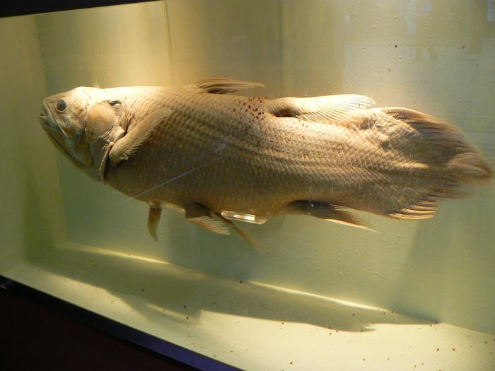
ЛАТИМЕРИЯ (Latimeria chalumnae) по-видимому, немногочисленна. Несмотря на все старания, приложенные для их поимки, у Коморских островов было добыто (до 2000 г.), по-видимому, всего около 200 экземпляров. Длина рыб составляла от 43 до 180 см, вес от 19,5 до 95 кг. Все рыбы были пойманы в период с сентября по апрель, в темное время суток. Местные рыбаки ловили их с помощью уды, наживленной куском рыбы или кальмаром, с глубины от 150 до 400 м (предельная длина уды!). Лучшая наживка — полуглубоководная «руди» (Promethichthys prometheus) из семейства гемпиловых рыб. Попытки поймать латимерию тралом или ловушками не увенчались успехом, возможно, вследствие сложного рельефа мест ее обитания. Взрослые латимерии, или целаканты, имели длину от 128 см и вес от 30 кг. Окраска живой рыбы темная, серо-синяя с неправильной формы светлыми пятнами на боках. Тело толстое, с мощным сжатым с боков хвостом, заканчивающимся своеобразным типично целакантовым трехраздельным хвостовым плавником с выступающей маленькой конечной лопастью. Тело покрыто крупной своеобразной чешуей («космоидного» типа), состоящей из четырех слоев: поверхностного эмалеподобного, с зубчиками и порами, ведущими в полости второго — губчато-костного слоя, подстилающего второй третьего — костно-губчатого слоя и, наконец, четвертого, нижнего слоя — из плотных костных пластинок. Основания непарных и парных плавников имеют вид мясистых, покрытых чешуей лопастей, только передний спинной плавник не имеет такой лопасти. Между основаниями брюшных плавников открывается клоакальное отверстие. Замечательны некоторые черты внутреннего строения латимерии. Основой осевого скелета является упругая хорда в виде полого толстостенного замкнутого цилиндра из плотной эластичной волокнистой ткани, наполненного жидкостью. Череп латимерии, как и у ископаемых целакантов, подразделен особым суставом на две части — рыльную, впереди переднего конца хорды, и собственно черепную, или мозговую, расположенную над хордой. В этой последней помещается головной мозг латимерии. Он очень мал, меньшего диаметра, чем хорда, и занимает малую часть объема черепной полости, заполненной жиром. Он напоминает по строению мозг двоякодышащих рыб, существенно отличаясь от мозга лучеперых рыб. Плавательный пузырь, крупный у некоторых ископаемых целакантов, у латимерии сократился до небольшой трубки 5—8 см длины, продолжающейся до конца брюшной полости в виде тяжа, окруженного толстым слоем жира, как это бывает у многих глубоководных рыб. Подобно легким двоякодышащих рыб и наземных животных, он отходит у латимерии с брюшной стороны кишечника, и его считают дегенерировавшим легким. Строение глаз латимерии свидетельствует о приспособлении к жизни в темноте: глаза светящиеся и сетчатка содержит много палочковидных клеток и ничтожное количество колбочек. Сердце у латимерии устроено очень примитивно — в виде изогнутой трубки, не преобразованной в мускулистый компактный насос современных рыб. Оно снабжено артериальным конусом, являющимся древней чертой строения. В кишечнике сильно развит спиральный клапан — очень древнее приспособление для замедления прохождения пищи. В яичнике у одной из самок латимерии была обнаружена гроздь яиц разной величины; три довольно крупных яйца имели диаметр 22 мм. Биология латимерии изучена недостаточно. Латимерия — придонная полуглубоководная, батиальная, рыба, держащаяся, по-видимому, среди подводных скал базальтового цоколя Коморских островов. В желудках пойманных экземпляров были обнаружены остатки глубоководных рыб, держащихся обычно на глубине от 500 до 1000 м. Она ведет, вероятно, малоподвижный образ жизни, используя свой мощный хвост для неожиданных бросков, позволяющих настигать приблизившуюся добычу. Необыкновенная подвижность парных плавников позволяет ей, вероятно, проползать через расселины скал. Она не выносит яркого света и высокой температуры верхнего слоя воды. Пойманный вечером 12 ноября 1954 г. у острова Анжуан и помещенный в наполненную водой лодку восьмой экземпляр был в прекрасном состоянии до восхода солнца и потепления воды, когда рыба стала проявлять беспокойство, старалась укрыться от света и, наконец, погибла спустя 3,5 часа после полудня. По-видимому, единственный сохранившийся до наших дней вид целакантовых рыб — латимерия — сильно отличается по образу жизни от ископаемых предшественников, населявших пресные воды и мелководья у морских берегов.

